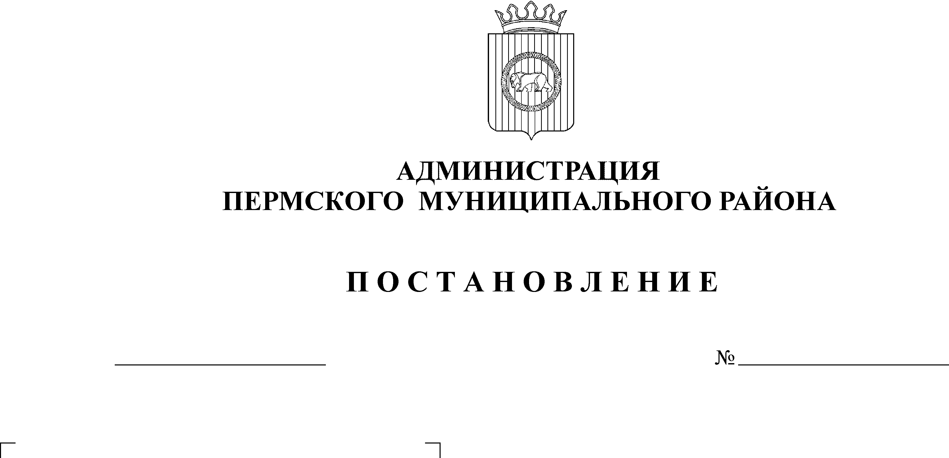
О внесении изменений в постановление
администрации Пермского муниципального
района от 15.11.2010 года №1701

05.03.2013
573

На основании ст.51-6 Устава муниципального образования «Пермский муниципальный район», утвержденного решением Земского Собрания Пермского муниципального района от 27.09.2006г. №396
ПОСТАНОВЛЯЮ:
1. Внести изменения в постановление администрации Пермского муниципального района от 15.11.2010 года №1701 «Об утверждении долгосрочной целевой программы «Развитие туризма в Пермском муниципальном районе Пермского края на 2011-2015 годы» согласно приложению.
2. Опубликовать настоящее постановление в информационном бюллетене муниципального образования «Пермский муниципальный район» и разместить на сайте Пермского муниципального района www.permraion.ru.
3. Контроль за исполнением постановления возложить на заместителя главы администрации муниципального района по экономическому развитию Т.Н.Гладких.

И.о.главы администрации муниципального
района, первый заместитель главы
администрации муниципального района В.П.Ваганов
Приложение
к постановлению администрации
муниципального района
от №

Изменения в долгосрочную целевую программу «Развитие туризма в Пермском муниципальном районе
Пермского края на 2011-2015 годы»

1. В приложении 1 «Перечень мероприятий программы «Развитие туризма в Пермском муниципальном районе Пермского края на 2011-2015 годы»:
1.1. изложить подпункт 3.2 пункта 3 в новой редакции:
№ п/п | Наименование программных мероприятий | Исполнители | Ожидаемый результат | Источники финансирования | Объем финансирования (тыс. руб.)
 |  |  |  |  | Всего | По годам
 |  |  |  |  |  | 2011 | 2012 | 2013 | 2014 | 2015
3.2. | Создание и сопровождение сайта туристических ресурсов Пермского муниципального района, размещение информации о туристском потенциале района в сети Интернет | ФЭУ | Размещение информации о туристском потенциале района на интернет-ресурсах | Бюджет района | 500,0 | 0,0 | 0,0 | 200,0 | 200,0 | 100,0
 |  |  |  | Краевой бюджет | 0,0 | 0,0 | 0,0 | 0,0 | 0,0 | 0,0
 |  |  |  | Федеральный бюджет | 0,0 | 0,0 | 0,0 | 0,0 | 0,0 | 0,0
 |  |  |  | Внебюджетные источники | 0,0 | 0,0 | 0,0 | 0,0 | 0,0 | 0,0
 |  |  |  | Всего | 500,0 | 0,0 | 0,0 | 200,0 | 200,0 | 100,0
1.2. подпункт 3.9 пункта 3 исключить

